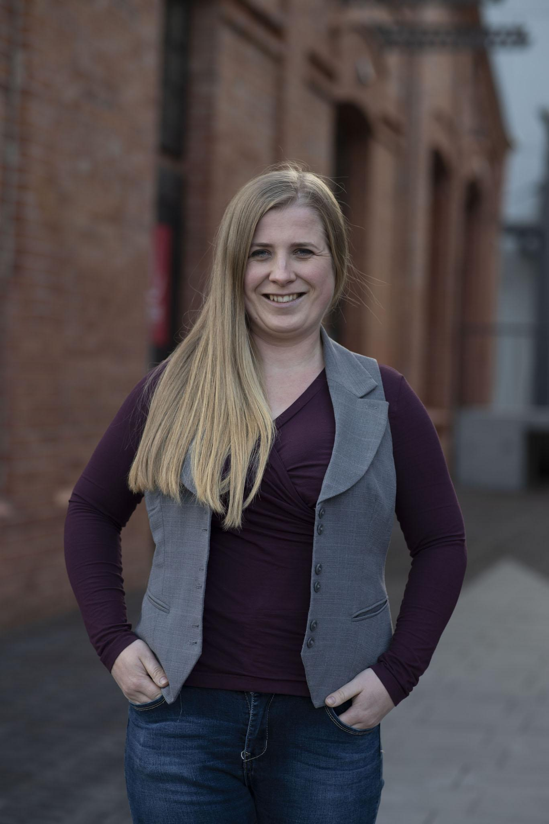
Patrycja Wołosz frontend developer, trener programowania, CEO ANCHOR-IT
(dyplom inżynierski 2014r. Edukacja Techniczno-Informatyczna)

Ciekawość - to słowo zdecydowanie do mnie pasuje. Odkąd pamiętam, jestem ciekawa jak coś działa, dlaczego tak się dzieje, z czego wynika taki a nie inny rezultat, dlaczego ludzie reagują w określony sposób i jak skutecznie z nimi komunikować się niezależnie od ich wieku i doświadczenia. Stąd moimi naturalnymi obszarami zainteresowania są technika i ogromna chęć i energia do dzielenia się wiedzą. W związku z tym zdecydowałam się podjąć studia na kierunku Edukacja Techniczno-Informatyczna w Instytucie Techniki na Wydziale Matematyczno- Fizyczno- Technicznym na Uniwersytecie Pedagogicznym w Krakowie.
Ukończone studia inżynierskie (specjalność nauczycielska) były dobrą podstawą do zdobycia wiedzy z zakresu inżynierii materiałowej, mechaniki, matematyki, fizyki, programowania ale też i nabycia kompetencji z zakresu pedagogiki i pracy nauczyciela. Umiejętność pisania konspektów i tworzenia planów przydaje mi się w każdej pracy jaką dotychczas wykonywałam. Niekonwencjonalne podejście, swoboda i kreatywność w przekazywaniu wiedzy, otwartość na zmieniający się rynek edukacyjny w Polsce jest kolejną cenną umiejętnością jaką uzyskałam w czasie studiowania. Wiele zagadnień z jakimi zderzyłam się na studiach otworzyło przede mną szeroką perspektywę na mnogość dziedzin w jakich mogę się specjalizować i podjąć pracę po studiach.
Na studiach mocno zafascynowało mnie projektowanie i modelowanie w środowisku 3D (Inventor, Solidworks). Napisałam pracę inżynierską w której zaprojektowałam mechanizm różnicowy w Inventorze i opisałam proces tworzenia i scharakteryzowałam samo oprogramowanie. Zdecydowałam się również pogłębić swoją wiedzę i ukończyłam studia podyplomowe “Systemy CAD i przetwarzanie obrazu” na Politechnice Krakowskiej. Naturalnym krokiem było podjęcie kroków w celu znalezienia stażu. W ramach projektu „Kompetentny student – dobry pracownik” realizowanego w Instytucie Techniki, zakwalifikowałam się do odbycia 3-miesięcznego stażu w firmie Datacomp, która jest producentem i dystrybutorem oprogramowania CAD/CAM, kosztorysowania, zarządzania produkcja, etc. Firma realizuje także usługi w zakresie druku 3D, skanowania 3D i inżynierii odwrotnej. Na stażu miałam okazję sprawdzić na czym polega praca projektanta, zapoznałam się i testowałam różne technologie wydruków 3D. Mimo tego, że było to ciekawe doświadczenie, skłoniło mnie do poszukiwania pracy jako nauczyciel i zweryfikowania tego, jak odnajdę się w pracy w szkole.
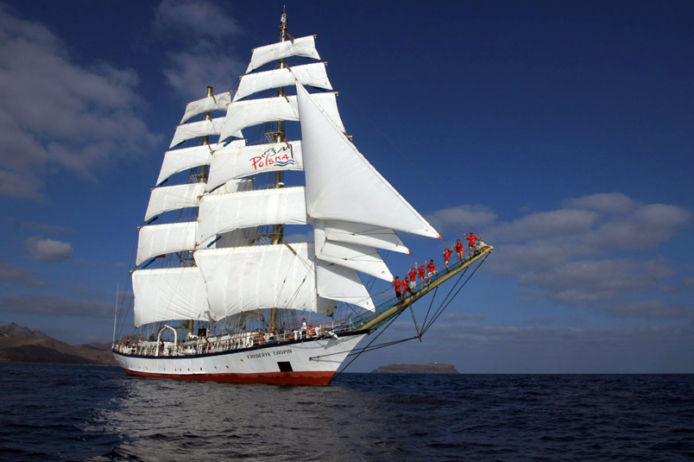
Żaglowiec “Fryderyk Chopin”

I tak znalazłam się w projekcie Niebieskiej Szkoły, organizowanej przez firmę 3OCEANS Sp. z o. o na polskim żaglowcu Fryderyk Chopin. Projekt Niebieska Szkoła - to połączenie nauki według programu szkolnego z żeglugą dalekomorską. Wiele godzin spędzonych na morzu młodzież przeznacza na lekcje żeglarstwa, podstaw nawigacji oraz pracy przy żaglach, a odwiedzając zagraniczne porty odkrywa świat, odmienne kultury i tradycje. W trakcie rejsów uczestnicy uczą się życia na statku, odpowiedzialności za siebie i innych, współpracy w grupie, zmierzenia się z własnymi słabościami i przezwyciężania ich, a przede wszystkim przeżywają niesamowitą przygodę życia. Na tym 55 m żaglowcu rejowym pracowałam jako nauczyciel fizyki i informatyki. Było to prawdziwe wyzwanie merytoryczne, jako że realizowałam program dla uczniów zgodnie z planami z ich szkół macierzystych.

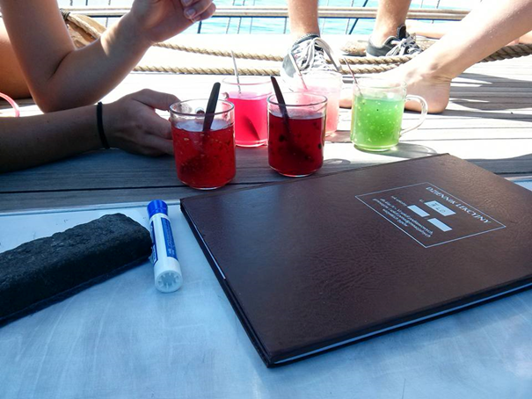
Zajęcia odbywały się się zarówno pod pokładem jak i na pokładzie, który jak się okazuje, jest wspaniałą pracownią fizyczną.
Przepłynełam ponad 8000 mil morskich, pokonałam Atlantyk z zachodu na wschód (rejs Martynika- Malaga) i ze wschodu na zachód przekraczając tym razem równik(Las Palmas- Martynika).
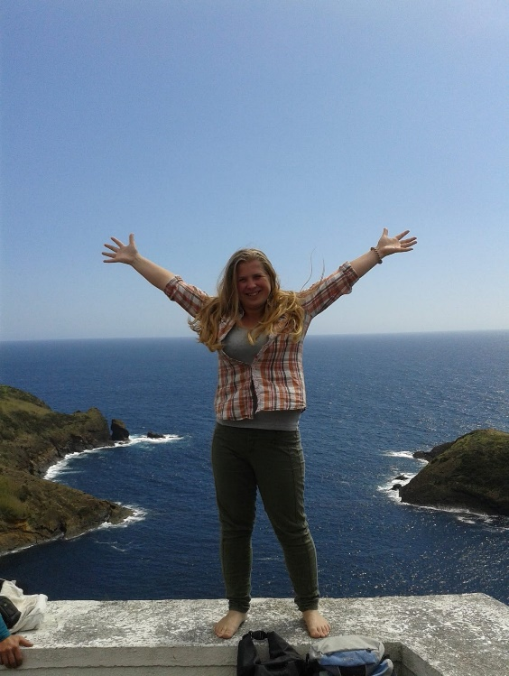
Radość pierwszego dnia na lądzie na tle kaldery wulkanu po 21 dniach rejsu na Oceanie Atlantyckim na Azorach

Po zakończeniu współpracy z armatorem zdecydowałam się wziąć udział w polsko- niemieckim projekcie w ramach którego mieszkałam pod Dreznem i prowadziłam zajęcia dla dzieci wg metodyki Montessori w Kinderhaus Sonnenschein. Było to świetne doświadczenie i poznanie sposobu funkcjonowania szkolnictwa w Niemczech na własnej skórze. Wiele rzeczy mnie zaskoczyło, choćby podejście do nauki samodzielności u młodszych jak i sposobów rozwijania i wspierania naturalnych predyspozycji dziecka. Po powrocie do Polski postanowiłam rozwinąć kompetencje programistyczne. W tym celu ukończyłam szkolenie Javascript Developer:React i po jego zakończeniu podjęłam pracę w firmie Grupa Absolvent na stanowisku junior front end developer. W pracy zajmowałam się tworzeniem i utrzymaniem strony Absolvent.pl. Równolegle rozwijałam swoją pasję do przekazywania wiedzy i zdecydowałam się na prowadzenie zajęć z programowania dla dzieci w szkole programowania Wow School. Prowadzę zajęcia z programowania robotów, tworzenia gier przy pomocy: Kodu, Scratch, Pythona, Javascriptu, programowania płytek Micro:bit. Niedawno zdecydowałam się założyć własną działalność gospodarczą i prowadzić w jej ramach szkolenia z programowania dla dzieci z mniejszych miejscowości.
Te wszystkie doświadczenia wynikły z prostego faktu, że na uniwersytecie wybrałam kierunek, który pokazał mi spektrum możliwości w dziedzinach zarówno technicznych (programowanie, projektowanie CAD/CAM, druk 3D, automatyka i robotyka, mechanika, inżynieria materiałowa) jak i pedagogicznych (otwartość na nowe metodyki nauczania, przygotowanie do zajęć i tworzenie konspektów, kreatywność podczas przekazywania wiedzy z technicznych zagadnień).
Ponadto Uniwersytet okazał się miejscem gdzie mogłam działać i realizować się na wielu obszarach. Przez dwa lata prowadziłam 2 audycje radiowe w uczelnianym Radiu Spektrum (Perspektywa, PKS- Przystanek Kabaretowy Sister’s), byłam przewodniczącą Zrzeszenia Studentów Niepełnosprawnych UP z ramienia którego współpracowałam z ZSN AGH I ZSN UEK uczestnicząc i organizując ogólnopolskie konferencje dla studentów z niepełnosprawnościami z całej Polski. W trakcie studiów mieliśmy także możliwość udziału dodatkowo w projekcie w ramach którego poszerzaliśmy kompetencje twarde i miękkie(kursy Autocad, Inventor, Solidworks, Projektowanie i tworzenie stron www, Aplikacje mobilne na Androida, Pozycjonowanie stron www, 3ds MAX design, EdgeCAM, Zarządzanie czasem, Współpraca w zespole, Biznesplan). Był to bardzo intensywny semestr dla mnie i moich kolegów ale byliśmy zdeterminowani, żeby skorzystać z takiej możliwości.
Czas spędzony w murach uczelni okazał się wartościowy zarówno z perspektywy zawodowej jak i kształtowania moich poglądów i podejścia do pracy. Współpraca z uczelnią nie zakończyła się po zakończeniu studiów- na zaproszenie organizatorów reprezentowałam naszą uczelnię jako prelegentka podczas konferencji “DIALOG”, gdzie miałam okazję spotkać się na studentami Uniwersytetu Pedagogicznego ale i studentami z Białorusi. Takie spotkanie są niezwykle cenne i są miejscem gdzie rodzą się świetne inicjatywy.

